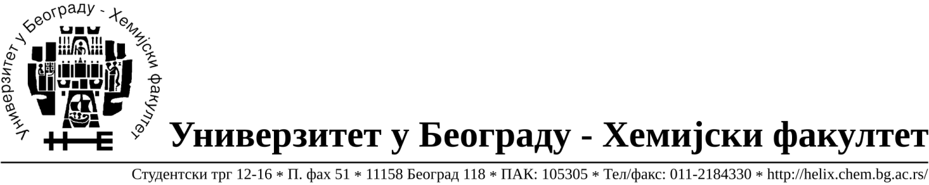

ОБАВЕШТЕЊЕ О ЗАКЉУЧЕНОМ УГОВОРУ

Назив, адреса и „Интернет“ страница наручиоца: Универзитет у Београду – Хемијски факултет, Београд, Студентски трг 12-16, www.chem.bg.ac.rs.

Врста наручиоца: просвета

Опис предмета набавке, назив и ознака из општег речника набавке: прибављање добара материјал за браварију, јавнa набавкa мале вредности број 5/15,
Ознака из општег речника набавке:
Шипке,штапови, жица и профили који се користе у грађевинарству- 44330000
Браве, кључеви,шарке – 44520000
Вијци-44530000

Критеријум за доделу Уговора; најнижа понуђена цена.

Број примљених понуда: 3

Датум доношења Одлуке о додели Уговора: 18.02.2015.

Датум закључења Уговора: 04.03.2015.

Уговорена вредност: укупна јединична цена 71.148,15 РСД без ПДВ-а односно укупна јединична цена је 85.377,78 РСД са ПДВ-ом .
Највиша и најнижа понуђена цена: највиша- укупна јединична цена 135.949,62
РСД без ПДВ-а односно укупна јединична цена је је 163.139,54 РСД са ПДВ-ом
Најнижа- укупна јединична цена 71.148,15 РСД без ПДВ-а односно укупна јединична цена је 85.377,78 РСД са ПДВ-ом
Највиша и најнижа понуђена цена код прихватљивих понуда: највиша укупна јединична цена 135.949,62 РСД без ПДВ-а односно укупна јединична цена је је 163.139,54 РСД са ПДВ-ом
Најнижа- укупна јединична цена 71.148,15 РСД без ПДВ-а односно укупна јединична цена је 85.377,78 РСД са ПДВ-ом
Основни подаци о добављачу: Verona d.o.o.Здравка Челара 10/III, 11000 Београд, матични број 07803591, ПИБ 100209023.

Период важења Уговора: до 26.03.2016. године.

